LITURGIA DE LA PALABRA
LECTURA DEL LIBRO DE LOS NÚMEROS 11, 25-29
En aquellos días el Señor bajó en la nube, habló con Moisés y, apartando algo del espíritu que poseía, se lo pasó a los sesenta ancianos; al posarse sobre ellos el espíritu se pusieron en seguida a profetizar. Habían quedado en el campamento dos del grupo, llamados Eldad y Medad; aunque estaban en la lista no habían acudido a la tienda, pero el espíritu se posó sobre ellos y se pusieron a profetizar en el campamento. Un muchacho corrió a contárselo a Moisés: -- Eldad y Medad están profetizando en el campamento. Josué, hijo de Nun, ayudante de Moisés desde joven, intervino: -- Moisés, señor mío, prohíbeselo. Moisés le respondió: -- ¿Estás celoso de mí? ¡Ojalá todo el pueblo del Señor fuera profeta y recibiera el espíritu del Señor!
SALMO 18: LOS MANDATOS DEL SEÑOR SON RECTOS Y ALEGRAN EL CORAZÓN
LECTURA DE LA CARTA DEL APÓSTOL SANTIAGO 5,1-6
Lunes 1  Sta. Teresa del Niño Jesús | 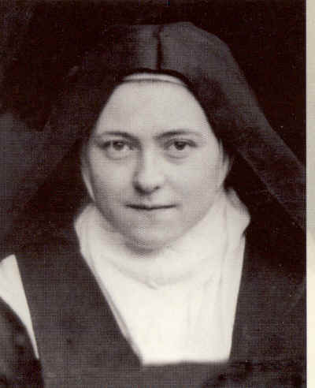 | Job, 1, 6-22  Salmo: 16  Lc 9, 46-50
Martes 2  Santos Ángeles Custodios |  | Job 3, 1-3, 11-17, 20-23  Salmo: 87  Mt 18, 1-5. 10
Miércoles 3  San Francisco de Borja |  | Job 9, 1-12. 14-16  Salmo:87  Lc 9, 57-62
Jueves, 4  San Franciso de Asís | 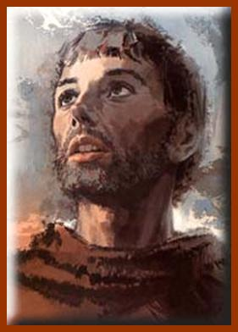 | Job 19, 21-27  Salmo: 26  Lc 10, 1-12
Viernes 5  Témporas de Acción de Gracias y Petición |  | Dt 8, 7-18  Salmo:1 Crón 29, 10-12  2 Cor 5, 17-21  Mt 7, 7-11
Sábado 6  San Bruno |  | Job 42, 1-3. 5-6. 12-16  Salmo: 118  Lc 10,17-24
Ahora, vosotros, los ricos, llorad y lamentaos por las desgracias que os han tocado. Vuestra riqueza está corrompida y vuestros vestidos están apolillados. Vuestro oro y vuestra plata derrumbados, y esa herrumbre será un testimonio contra vosotros y devorará vuestra carne como el fuego. ¡Habéis amontonado riqueza, precisamente ahora, en el tiempo final! El jornal defraudado a los obreros que han cosechado vuestros campos está clamando contra vosotros; y los gritos de los segadores han llegado hasta el oído del Señor de los ejércitos. Habéis vivido en este mundo con lujo y entregados al placer. Os habéis cebado para el día de la matanza. Condenasteis y matasteis al justo; él no os resiste.
LECTURA DEL EVANGELIO SEGÚN SAN MARCOS 9,38-43.45.47-48
En aquel tiempo, dijo Juan a Jesús: -- Maestro, hemos visto a uno que echaba demonios en tu nombre, y se lo hemos querido impedir, porque no es de los nuestros. Jesús respondió: -- No se lo impidáis, porque uno que hace milagros en mi nombre no puede luego hablar mal de mí. El que no está contra nosotros está a favor nuestro. Y, además, el que os dé a beber un vaso de agua, porque seguís al Mesías, os aseguro que no se quedará sin recompensa. El que escandalice a uno de estos pequeñuelos que creen, más le valdría que le encajasen en el cuello una piedra de molino y lo echasen al mar. (...)

REFLEXIÓN DE SAN AGUSTÍN
«Y SI TU MANO TE ES OCASIÓN DE PECADO, CÓRTATELA»

(Mc 9, 43)
De los sermones de san Agustín (Sermón 362, 23)

«Hay, en efecto, una resurrección en la fe, según la cual todo el que cree resucita en el espíritu. Y resucitará para su bien en el cuerpo aquel que haya resucitado antes en el espíritu, pues quienes no hayan resucitado antes en el espíritu por la fe no resucitarán en el cuerpo para aquella transformación en que será asumida y absorbida toda corrupción, sino que resucitarán íntegros para el castigo. Íntegros resucitarán también los cuerpos de los impíos, sin que se manifieste la más mínima disminución; pero la integridad corporal y, por así decir, cierta solidez corporal y corruptible está destinada al castigo. Donde puede haber dolor no puede afirmarse que no hay corrupción, aunque esa debilidad no fenezca en medio de los dolores ni muera el dolor mismo. No es desacertado ver proféticamente significada esa corrupción bajo el nombre de “gusano”, y el dolor bajo el término “fuego” (cf. Mc 9,33-36)».

CALENDARIO LITÚRGICO SEMANAL

